**FOCUS RECHERCHE Dr Eloise Giabicani Pour Newsletter octobre 2023 –**

**SRS-PAG France**

Les dernières actualités de l’équipe de recherche sont très internationales puisque nous avons pu nous réunir autour de nos collègues européens, japonais et américains ainsi que des représentants des associations de patients pour un séminaire de travail autour des anomalies multiples de méthylation (MLID-Multiloci imprinting disturbances) à Tallinn fin juin.

Nous avons eu de très fructueux échanges pour avancer sur la définition, les enjeux, les perspectives de recherche ou de mise en commun de données afin d’avancer vers un consensus spécifique à ces anomalies. Nous avons également collectivement la volonté d’actualiser prochainement le consensus sur le syndrome de Silver-Russell de 2015.

Enfin, nous avons participé à un article de revue de la littérature scientifique très complet portant sur l’ensemble des maladies d’empreinte, paru dans Nature Review Disease Primers ([lien](https://www.nature.com/articles/s41572-023-00443-4)).

Après avoir pris un peu de repos cet été pour attaquer une nouvelle année riche en projets et avec le soutien de l’association qui nous engage, nous démarrons la rentrée sur les chapeaux de roue avec des échanges passionnants lors du congrès de l’European Society of Pediatric Endocrinology (ESPE) à la Haye, Pays-Bas.

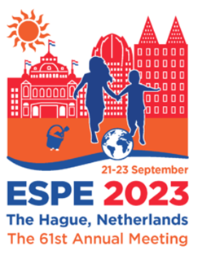Au programme : un poster sur les caractéristiques périnatales des patients avec Syndrome de Silver-Russell (Diane Darneau & Aurélie Pham), des projets de recherche collaboratifs européens et français et un prix « Young Investigator » pour Eloïse Giabicani qui s’est soldé par une communication sur la restriction de croissance fœtale et le syndrome de Silver-Russell.

L’équipe revient avec des idées pour de nouveaux projets dès cette année.

Dans la continuité de la démarche qui est celle de l’association depuis sa création, cette année, Silver Russell France a apporté sa contribution au travers d’une aide et d’un soutien financier aux travaux de recherche de l’équipe INSERM du Pr Netchine. **Une dotation de 15 000 € lui a été versée en juin 2023.**